

Oscar Romero, bevrijd ons van de angst en het zwijgen
Op 24 maart 2015 is het exact 35 jaar geleden dat Oscar Arnulfo Romero, aartsbisschop van El Salvador, vermoord werd door een rechts doodseskader. Romero wordt op 23 mei zalig verklaard. Didier Vanderslycke schrijft de voorvechter van de armen een lange brief waarin hij de link legt tussen de verdrukte armen in het Salvador van de jaren tachtig en de "illegalen" in Europa vandaag, en waarin hij ook oproept om de Belgische kerk te bevrijden van haar angst om politiek te spreken.
Didier Vanderslycke . 24 maart 2015
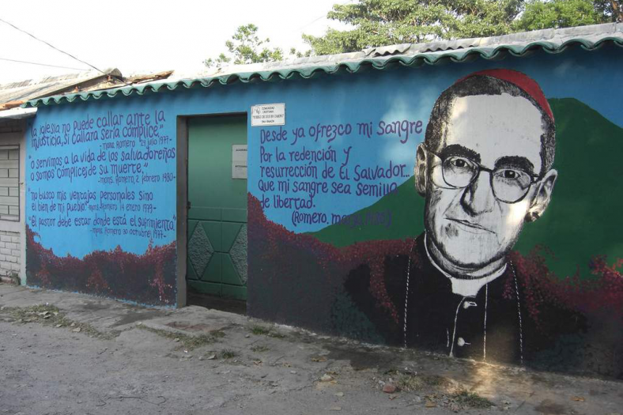
Flickr/Alison McKellar (cc by 2.0)
Beste Oscar,
Ik wil u graag zo aanspreken mijnheer Romero. Niet dat ik u geen titel gun. Maar als ik uw levensloop probeer te begrijpen, vermoed ik dat u zelf afstand heb genomen van een aantal gewoontes die, in kringen van de hogere burgerij, te maken hebben met nodeloze etiquette. Als ik al eens denk aan Hélder Câmara, en dat gebeurt nogal veel, dan heb ik dat ook. Ik spreek hem dan ook niet aan met Dom Hélder, maar gewoon met Hélder. Eduardo Hoornaert, dé Belgische historicus en verslaggever van de bevrijdingstheologie in Latijns-Amerika, heeft mij daar attent op gemaakt.
Woorden zijn van belang, is het niet. Sommigen betwijfelen dat. Ik heb nogal eens discussies met allerhande mensen, collega’s ook, over stichtend of correct taalgebruik. De hygiëne van het woord, van de begrippen die we hanteren, de beelden die we daar mee oproepen, hebben een effect. Zeker mensen die de mensenrechten in het oog willen houden en bevorderen, moeten het niet te gek vinden daar tijd aan te besteden.
Ik weet niet hoe het op dat punt verliep in uw periode als bisschop. U zal toch ook wel vaak op uw lip gebeten hebben in de kringen waar u kwam, als daar de mensen hun mening begonnen te ventileren over bepaalde afwezigen, over ‘de mensen uit die andere milieus’.
Ik weet wel, sommigen doen dat onbewust. Maar we weten ondertussen beter, is het niet Oscar? Er zijn populisten die een hoge functie hebben in de maatschappij of het bedrijfsleven, of de kerk, die maar al te graag bepaalde mantra’s herhalen, om de lagere klassen of de armoezaaiers bewust te beschadigen.

Stereotypes dienen de machtigen
Bij ons Oscar, wordt de voorbije tijd veel gesproken over zogenaamde ‘illegalen’, meer nog over ‘criminele illegalen’. Bij u was dat waarschijnlijk ook zo in de zeventiger - tachtiger jaren als het ging over degenen die het systeem van verarming en verknechting begonnen in vraag te stellen - in El Salvador.
Wat mensen zonder papieren hier doen, dat doen de armen in El Salvador ook.
Wat mensen zonder papieren hier doen, dat doen de armen in El Salvador ook. Ik kan mij zo de recepties en de salongesprekken voorstellen waar die gasten steevast het etiket opgekleefd kregen van ‘opstandelingen’, ‘rebellen’, ‘profiteurs’ of ‘oproerkraaiers’. Wie zijn macht wil verdedigen en uitbreiden ten koste van de minsten, doet graag beroep op het ‘taalarsenaal van de stereotypering en criminalisering’. Dat is gemakkelijk, goedkoop en het gaat er vaak in als zoetkoek. Zondebokken zoeken, dan afschieten en als trofee aan de massa’s tonen is een oude gewoonte van de mensheid. Welk onderwijs leert het ons ooit af?
Ik moet daar zelf ook voor oppassen. Ik was mij lange tijd niet van bewust van de impact van de begrippen die ik hanteerde. Daar was een bewustwordingsproces voor nodig, een vervelperiode. Ik heb de kans gekregen in kleine groepen, in vormingswerk en in gesprekken onder bondgenoten om daar vanaf te komen. Eens die periode voorbij is , is er ook moed, heel veel moed nodig, om in vergaderingen en in contacten op te komen voor de afwezige zwakste groepen.
Ik weet ondertussen waar ik al die beelden over de andere vandaan heb, en u bent één van die mensen die mij de moed hebben gegeven om NO te zeggen. No pasaran. Nada. Het is genoeg geweest. Maar … niet makkelijk Oscar.
De wereld loopt vol slechte raadgevers. Voor je het weet capituleer je voor je eigen carrière of je positie in de eigen kring. Voor je het weet neem je klakkeloos bepaalde beelden en gedragingen terug aan en reproduceer je ze. Je mag nog zo sterk geloven dat Jezus een nieuwe verbond tot stand wilde brengen, we kiezen zo graag voor het oude vertrouwde – ook al is het bekakt - stro van het eigen nestje.

Sociale grondrechten worden in vraag gesteld
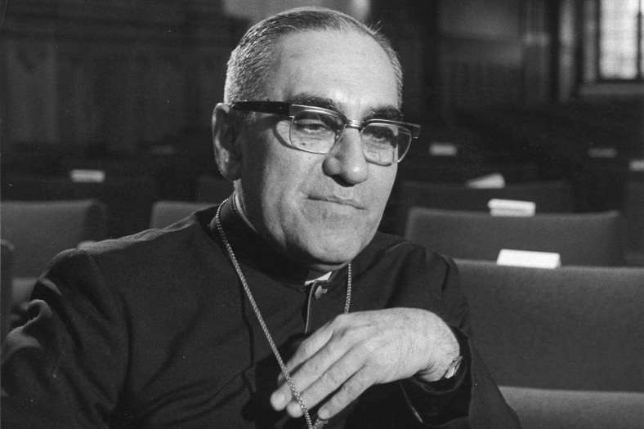
© Omer D’Hoe
Ik merk dat ook hiér bij ons Oscar, bij mijn collega’s sociaal assistenten. Ik studeerde af het jaar dat u vermoord werd. Latijns Amerika, ook uw land, kreeg toen bij ons studenten veel aandacht. Uw buurland Nicaragua met de Ortega’s, en daarvoor Allende in Chile,… Ja, al die goeie wind van humane transformatie die vanuit uw continent Europa binnenwaaide.
We waren met onze studentengroep quasi allemaal gewonnen voor ‘de solidariteit’. We zouden na de opleiding ons beroep ook in die zin eervol uitoefenen. De sociale grondrechten waren fundamenteel voor ons en feitelijk ook heel evident. We voelden ons als dokters van de wereld, schrijnwerkers van de nieuwe tijden, ‘het sociaal mensenrecht gaat voor’, zegden we. Wij wilden over de grondrechten waken en er de gangmakers van zijn, in samenwerking met de gedupeerden van de uitsluiting.
Maar weet je Oscar, we hebben ondertussen vastgesteld dat het garanderen van de sociale grondrechten hier in Vlaanderen, zelfs voor bepaalde sociaal assistenten, niet meer evident is. Ja, het is ver gekomen, denk ik dan. Maar toen ik op bezoek was in uw continent heb ik ook wel sociaal werkers ontmoet die geen besef hadden van de sleutelpositie, de mogelijkheden die ze hebben om onrecht te keren.
Het is merkwaardig dat weinig mensen beseffen, ook in andere beroepen of in andere posities, welke mogelijkheden en talenten ze hebben om mee de strijd te voeren voor de ommekeer. Maar goed, we hebben over die beroepseer van de sociaal assistenten een wake up call over gelanceerd, een ethische oproep om ze daaraan te herinneren. Ik vind het eigenlijk heel erg u dat zo te moeten schrijven. Ik ben daar niet fier op.

Verbreek het zwijgen
Hebben we dan niets geleerd? Ik denk het wel Oscar. Weet je wat er gebeurd is, en ik heb het nu niet meer alleen over mijn collega’s sociaal werkers, we hebben hier de voorbije decennia vooral geleerd onze mond te houden. Er is hier wel geen dictatuur zoals gij die hebt meegemaakt, er is een dictatuur van de angst gegroeid. Angst om een job kwijt te spelen, angst om eens een goed diepgaand debat of gesprek te voeren over fundamentele kwesties, angst om iets in vraag te stellen, angst om tussen te komen als iemand ten onrecht wordt behandeld.
Als iedereen blijft zwijgen, zijn er maar twee winnaars: de verarming en de vernedering. Dan groeit het nationalisme van de uitsluiting.
Het is niet voor niets dat er hier volgende week mensen op straat gaan komen onder het motto ‘hart boven hard’. Dat is nodig. Want als iedereen blijft zwijgen, zijn er maar twee winnaars: de verarming en de vernedering. Dan groeit het nationalisme van de uitsluiting. Dat was bij u ook zo. Die groep ‘zwijgers’ rond u als bisschop en aartsbisschop. De ‘toedekkers’ die alles verzachten en u probeerden duidelijk te maken dat het beter was de overheid en het leger te vriend te houden. De ‘naar de mondpraters’ die hun eigen hachjes, clubjes, bewegingen en organisaties willen dienen.
U kent dat toch die mensen die uw agenda bepaalden. Die probeerden uit te maken wie u wel of niet mocht zien. Wat u wel of niet mocht lezen. Mensen die u onder druk zetten als u interesse betoonde voor wat er leefde bij het volk, bij de gewone mensen, bij de mensen met een hoek af, zonder aanzien, zonder stem. Mensen die u probeerden duidelijk te maken dat uitsluiting doodgewoon is, ja volgens sommigen zelfs Gods wil.
Godzijdank zijn ze er niet geslaagd u volledig op te sluiten in het cocon van de ideologie van de uitsluiting. Godzijdank heeft de Geest van het protest uw oor bereikt en heeft die u van uw angst bevrijd om ertegen in te gaan. Godzijdank hebt u uw bisschoppelijke woonst verlaten om de mensen in hun straten en miserie en hoop te ontmoeten.
Zonder verborgen agenda deed u dat. Niet voor eigen eer en prestatie, maar omdat u de ellende van uw volk wilde zien en voelen, omdat u gehecht was aan de verbindende boodschap van het evangelie, aan de verbondenheid in solidariteit. Omdat u niet meer wou meespelen in het circus van de rijken die doen alsóf ze solidair zijn, maar stiekem hun privilegies en centen willen bewaren. Uw wou niet meer verrijken niet meer verarmen, uw wou een nieuw en goed evenwicht, herverdelen dus.

Moed heeft geen grenzen
De verborgen agenda’s, Oscar. Het doet me denken aan één van mijn vrienden die onlangs overleden is. Koen Blieck. De voorbije dagen ging ik op internet op zoek naar afbeeldingen van u. Ik zag u op een muurschildering staan, een graffiti. U staat er op met zo’n indringende blik.
Van die Koen die ik ken, heeft iemand ook zo’n graffiti gemaakt. Hij staat op de muur van een appartementsblok in zijn wijk. Ze gaan die blok binnen afzienbare tijd slopen. Het doet er mij aan denken dat we die fresco moeten redden. Kijk Oscar, hij staat daar even indringend op als gij. Ik zal de foto bij mijn brief steken, zodat u het kan zien.
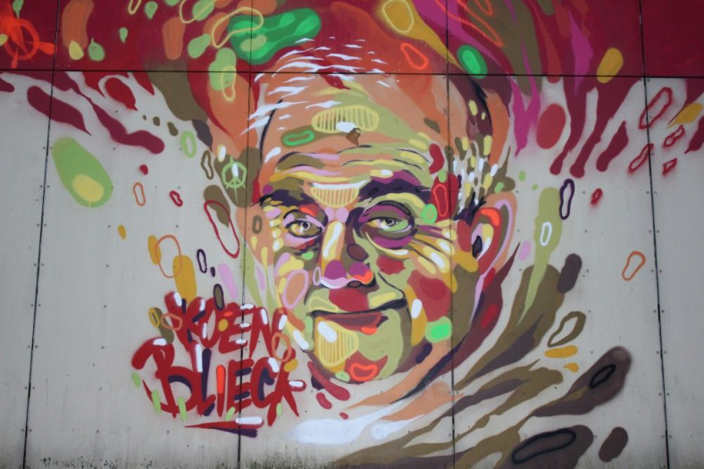
© Annemie / Vrienden van het Rabot
Koen was ook zo iemand gelijk gij in uw laatste periode. Pas op, hij was geen ‘benoemde bisschop’. Koen had zijn leven lang een heel duidelijke agenda, maar geen verborgen agenda. Hij had geen regieboek op zak om de mensen als acteurs te laten optreden in zijn kerktheater, in zijn scenario. Zijn uitgangspunt was dat de kerk moest teruggegeven worden aan de mensen, aan de wijk, aan de samenleving. Dat stond in zijn agenda. Hij was daarvan bezeten tot zijn laatste levensadem.
Soms – ik moet dat toegeven – dacht ik dat dat nogal naïef was. Het leek soms op improvisatietheater, maar ik begreep gaandeweg dat hij de optie nam omdat hij een kerk wou die niet meer medeplichtig zou zijn aan de oude vormen van machtsmisbruik en bescherming van de eigen positie. Hij deed aan kerkhervorming ten dienste van de opbouw van een nieuwe samenleving. Een kerkbeweging die opnieuw bezitloos en pretentieloos kan zijn. Soepel en flexibel. Actief onafhankelijk en ten volle genietend van de scheiding van kerk & staat.
Een kerk die zich niet meer bezondigt aan grootheidswaanzin, een kerk die meer dicteert, en die het niet meer moest hebben van de exclusieve bevriende politici. Een kerk die zich niet verbergt achter ‘Wij zijn van Jezus Christus en van niemand anders’, vanuit de schrik haar eigenheid te verliezen in het contact met andere religies en levensbeschouwingen. Of een kerk die zich - bang voor de harde realiteit van de armoede en de slavernij - opsluit in de zuivere leer en in een verbale of liturgische sacramentele beoefening van de barmhartigheid en de rechtvaardigheid; i.p.v. ze ook in de feiten mee te realiseren.
Bezield geraken en dan blijven steken in randdiscussies, kerkranddiscussies. Wat hebben we daar al energie en tijd mee verloren.
Koen kwam de goede lucht in uw omgeving, in Venezuela, opsnuiven. Hij was niet de enige. Velen uit Vlaanderen hebben zich vaak te goed gedaan aan de goede spirit en pastorale praktijk uit uw regio. Niet iedereen deed of doet daar echt iets mee, Oscar. Er zijn mensen die vol lof spreken over ‘grootse dingen’, ‘nieuwe ervaringen’, ‘die fantastisch andere manier van kerk zijn’, maar die niet weten of niet willen weten hoe ze dat dan hier kunnen omzetten in nieuwe praktijk. Dat is jammer. Bezield geraken en dan blijven steken in randdiscussies, kerkranddiscussies. Wat hebben we daar al energie en tijd mee verloren.
Deze grote mijnheer – Koen dus - heeft – samen met enkele tientallen collega’s – de moed gehad om zich te verenigen in een priestergroep van goede wil voor de goede zaak. Dat was in december 1973 - in het ‘Jaar van de rechtvaardigheid’ - kwam het eerste contactblad uit van de ‘Informele Priestergroep Gent’ (IPG), een soort basisgroep van pastores die op een positief kritische wijze wilde tonen dat er een alternatief nodig was en dat het kon gerealiseerd worden. In dat tijdschrift verwoorden ze als vrije mensen, zonder formalisme, zonder veel structuur, hun vrije mening over kerk- en samenlevingsvraagstukken. Ze hebben veel aan u gehad Oscar. In het nummer 2 van de 7de Jaargang schrijven ze over de moord op u en uw begrafenis.
Die groep informele voorgangers werkten aanstekelijk. Ze richtten hun aandacht op de gekwetste mensen. Ze konden vermijden dat velen hun geloofsovertuiging en de kerk de rug toekeerden door het formalisme van de toenmalige structuren. Dat was zeker ook jouw zorg, begrijp ik: je wou mensen mobiliseren op een geweldloze en constructieve manier voor de gerechtigheid, op de polsslag van het geloof in Jezus, de Christus. Je wou altijd al prioriteit geven aan het lot van de armgemaakte burgers.
Maar ik kan mij voorstellen dat je opleiding en zeker ook je functie, je bisschopsambt, je bekleed hebben met een zware formele mantel. Zo’n zware jas maakt het moeilijk om het nodige elan te vinden tegen de structuren die onrecht maken. Het zijn de armen die je geholpen hebben die mantel af te leggen, en dan kwam je tot je bestemming. Je begon vrijer ‘de koningen’ van je land van antwoord te dienen, omdat je zelf je koningsmantel in de kast had gehangen. Hélder had dat ook al gezien. Weet je nog, tijdens het concilie, toen hij die afspraak maakte met zijn collega’s bisschoppen om voortaan niet meer te investeren in allerhande koninklijke attributen. Paus Franciscus heeft die tekst precies ook herlezen.

Schoffeltheologie nodig
Ik wil daar nog iets anders over kwijt Oscar, nu we toch een beetje binnenkerkelijk bezig zijn. Ik wil daar niet teveel over uitweiden, maar ik vind het nodig dat we in elk land, ook hier in Europa, werk maken van kerkhervorming. Dat we onze communicatie of hoe we ons tonen aan de wereld herinrichten in evangelisch perspectief. Ik zou graag zien gebeuren dat we de omslag maken naar een dialoogkerk. In uw tijd stond dat wellicht nog niet zo sterk op de agenda.
Het zou goed zijn, Oscar, mochten we de invulling van de ambten in onze kerk een grondige schoffelbeurt geven.
Ik heb uw continent toch wel enkele bisschoppen bezig gezien die afstand namen van het oude patriarchale leidinggevende model. Bisschoppen die geen eenzame solo-slim-herders meer zijn, maar die als participant mensen met elkaar verbinden.
Bisschoppen, pastores, gewijde en niet-gewijde pastoraal verantwoordelijken die afstand nemen van alle belastende statusgewoontes. Ik weet dat dat niet gemakkelijk is. Een mens wordt sneller klerikaal dan dat hij er terug afstand van genomen heeft.
Het zou goed zijn, Oscar, mochten we de invulling van de ambten in onze kerk een grondige schoffelbeurt geven. Ik kies bewust voor dat begrip ‘schoffelbeurt’, omdat ik daarmee de link wil leggen naar een tijdgenoot van u, een Belg: José Comblin.
Kent ge hem nog? Ja, natuurlijk jullie wonen nu samen. Wel, die Comblin ontwikkelde de methode van de schoffeltheologie als een pedagogisch leermodel voor een pastorale kerk.
In dat model worden christenen meegenomen in een leerproces om christelijk te leren leven vanuit het concrete en veranderende leven. Er wordt daarbij niet vertrokken van een pakket doctrines en waarheden, die in de hoofden van de massa wordt gegoten. De vraag is: hoe kan je gelovig omgaan, in interactie gaan met wat bij je thuis gebeurt, in je straat, de wijk, de stad, op het werk, met geld, in je relaties, met je lichaam, je man of vrouw zijn, je familie, … Dat was ook de zoektocht van Jezus in het maatschappelijk gebeuren van zijn tijd. Een zoektocht. Onderweg dus en niet gelokaliseerd in een gebouw dat je niet meer toelaat om het leven te proeven.
Ik vertrek van de stelling dat die zoektocht bevorderd moet worden door een eigentijdse opleiding en zending. Ik ben daarom vragende partij voor het herzien van de kerkelijke ambtsinvulling op alle niveaus. Ik zou vandaag consequent de prioriteit gaan voor een pastoraal ambt van diaconale pastorale medewerk(st)ers. De basisopleiding daarvoor zou vooral gericht moeten zijn op de vorming van een bekwaamheid voor maatschappelijke diaconale inzet in evangelisch perspectief. Vanuit die inzet wordt hun verkondigen, hun theologisch spreken en preken doordesemd.
Een basisopleiding waarna de diaconale pastorale medewerk(st)ers worden ingezet in een lokale of bovenlokale diaconale pastorale praktijk. En… wie zo’n basisopleiding heeft gevolgd kan na drie jaren in de pastoraal opteren voor extra vorming in één of meerdere ‘sacramentele bedieningen’. Pastores die vanuit hun maatschappelijke inzet ook bekwaam worden in het dopen en/of huwelijken inzegenen, de eucharistie voorgaan, de zieken zalven en het sacrament van verzoening en vergeving aanreiken.
Diakens met volheid van bevoegdheid. Wat vindt u daarvan Oscar? Het ambt zo hervormen heeft grote consequenties, ik weet dat. Zonder uitdrukkelijk belang te hechten aan kwesties als man/vrouw/gehuwd/ongehuwd;….ook dat heeft veel gevolgen. Waarom zouden we dat niet eens proberen? Ik denk dat het onze gemeenschappen en onze missie nieuwe kansen zal geven.

De dienende leider
En - ik hoor het u al vragen Oscar - wat doet ge dan met de bisschoppen?
Ja, dat is een moeilijke kwestie. Er is hier bij ons bijna niemand die daar iets wil over zeggen. Het is precies dat weinigen aandacht willen besteden aan een herziening van het bisschopsambt. U hebt ervaren welke impact dat heeft. De positie die u hebt ingenomen als bisschop t.a.v. bijvoorbeeld de overheid, heeft een wereld van verschil gemaakt voor de sociale geschiedenis van uw land. In november 2014 heeft paus Franciscus zich uitgesproken voor een dienend bisschopsambt.
Bisschop zijn is dienstwerk. Het is geen carrièrekwestie, niet iets om prat op te gaan, geen resultaat dus van goed lobbyen in de hiërarchie. Het is geen erezaak. En hij voegt er aan toe dat het ideaal zou zijn als bisschoppen ook handelen in collegialiteit in dat dienstwerk. Spreken uit één stem als het gaat om levensbelangrijke of levensbedreigende kwesties wil dat bijv. zeggen.
Met andere woorden: bisschoppen vinden we best tussen het volk en niet tussen de muren van een bisschopshuis. Een bisschop sluit zich niet af van het volk. Hij haalt zijn informatie, hoop, creativiteit en verontwaardiging uit de bronnen die de gelovigen en de mensen van goede wil hem aanreiken. Hij probeert samen met hen zicht te krijgen op de werkelijkheid waarin we onze weg zoeken, waarin we onze tocht gaan naar Gods nieuwe wereld.
35 jaar geleden waren er nog veel bisschoppen met trekken van kleine Romeinse keizertjes. Hun uitgangspunt was dat ze op hun minuscuul klein territorium eenzelvig en bazig konden beslissen over alle mogelijke onderwerpen, puur en alleen vanuit hun status. Ondertussen lieten ze hun dienaars hun gewijde ring kussen. Er is echter evolutie. En daar hebt u toe bijgedragen. Maar we mogen vandaag, 2015, niet ophouden op voordeuren van de bisschopshuizen te kloppen.
35 jaar geleden waren er nog veel bisschoppen met trekken van kleine Romeinse keizertjes.
We moeten onze bisschoppen wakker houden of wakker maken en ze betrekken in onze strijd om mensonwaardige kwesties en schendingen van grondrechten in onze neoliberale staat aan te klagen. Er zijn veel mensen zonder verweer, bossen en rivieren zonder bescherming, kinderen in armoede, dieren opgefokt om enkel maar vermarkt te worden, arbeiders en bedienden die gekneed worden om flexibel te zijn en daardoor in arbeidsongeschiktheid terechtkomen – ook door stress, gedetineerden en hun families die oplopen tegen de muur van een trage justitie zonder betaalbare juridische bijstand, klimaatveranderingen met directe impact, kolossale migratiebewegingen veroorzaakt door tal van factoren van wanbeheer.
Kijk Oscar, ik vind het tof en zeer goed dat er bisschoppen zijn die in stilte of openlijk opkomen voor een nieuwe benadering van het gezinsleven, de seksualiteitsbeleving en de relatievorming, maar ik bid u Oscar, al ge straks uw zaligheid krijgt, maak ons toch wakker, wij mensen van de basis om onze Vlaamse bisschoppen te bevrijden van hun trauma, dat ze hier in dit bisdom Brugge hebben opgelopen, het trauma van het politiek stilzwijgen.
Het zwijgen over de wijze waarop we sociaaleconomisch bestuurd worden, over de wijze waarop ons justitieapparaat werkt, over hoeveel rijken wegkomen met hun geld zonder een bijdrage aan de gemeenschap af te staan,…. Zorg er a.u.b. voor dat ze zich – zoals ze dat vorige zondag deden in de interlevensbeschouwelijke mars voor vrijheid van meningsuiting en respect – ook mobiliseren voor kwesties die zorgwekkend zijn voor de toekomst van de komende generaties.
En laat hen ook weten, Oscar, dat er velen zijn – binnen en buiten de kerkgemeenschap, onze verenigingen, basisgroepen en solidariteitsacties – die beschikken over ervaring, contacten, en expertise om analyses en alternatieven profetisch op het publieke forum te brengen. Ze moeten echt niet alles zelf bedenken. Wat we samen doen, doen we beter.

Geen gezellige, maar een politieke kerk
Maar, ik heb vertrouwen Oscar, een diep vertrouwen. Ik geloof dat we met voldoende mensen zijn om duidelijk te maken dat we een kerkbeweging willen die meer doet dan enkel pleisters op de wonde kleven. Ik geloof dat we stilaan beginnen begrijpen dat we structureel moeten ingrijpen willen we de bezitsdrang op alle niveaus doen kantelen.
De Bijbelse solidariteit is niet alleen een vrijwillige of vrijgevige, maar ook een verplichte solidariteit.
Als we uw naam noemen Oscar Arnulfo Romero, dan worden we daar concreet aan herinnerd. Het is precies de kern van uw ommekeer, dat u tot het inzicht kwam dat solidariteit geen goedkoop en soft, maar een bijzonder ingrijpende zaak is. Het is een keuze die verplicht om anders om te gaan met elkaar, met bezit en met macht. De Bijbelse solidariteit is niet alleen een vrijwillige of vrijgevige, maar ook een verplichte solidariteit. Ons sociaal zekerheidsmodel is daar de vrucht van, ook al werd het hier door niet kerkse mensen op de agenda gezet.
Solidair kerk zijn is ook allesbehalve een zwijgende kerk zijn. We hoeven niet vriendelijk, snoezig en vrolijk kerk te zijn om volk te lokken. Daar stond u in uw laatste levensfase ook niet voor te huppelen vermoed ik. U stond eerder te trappelen van ongeduld voor een nieuw beleid in uw land en wereldwijd. Een beleid van gebroken en gedeeld brood. Een beleid van feestelijk samenleven in gelijkheid. Een beleid van mensenrechten en van de onderlinge plicht alles te doen om het goede leven voor elkeen waar te maken, om het ecologisch evenwicht te herstellen (zouden wij er vandaag aan toevoegen).
Politiek stemrecht is daarvoor een belangrijk instrument. En ik hoop Oscar, dat we dat als kerk hier ook beseffen en dat we – zoals Welzijnszorg dat in de zeventiger jaren deed in haar strijd voor gemeentelijk stemrecht voor migranten – nu weer die draad van de politieke kracht herontdekken. Dat we ervoor zorgen dat iedereen die hier woont kan meestemmen, want dat is gewoon een democratisch recht. Het moet onze zorg zijn en opnieuw worden dat we de politiek en de politici weer echt politiek maken. Op elk niveau in de samenleving, ook in bedrijven en verenigingen, in kerken, moeten mensen gebruik kunnen maken van hun democratisch recht van inspraak en medebeslissing. Kerkmensen horen niet te staan glunderen tussen ‘de gestelde lichamen’, ze horen op de bres te staan voor de neergeslagen lichamen.

Het lege graf
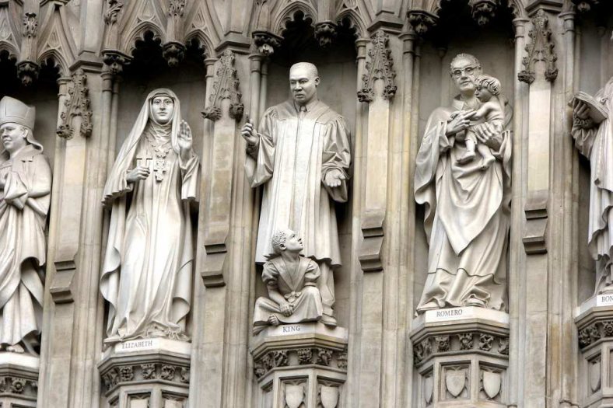
Romero (rechts op de foto) kreeg in de abdij van Westminster een plaats tussen andere martelaren van de 20e eeuw
Andrea Schaffer (cc- by 2.0)
Ik moet mijn brief stilaan beëindigen Oscar. Maar niet zonder dit.
U bent neergeschoten tijdens een eucharistieviering. Dat is geen toeval. Zij die opdracht geven om terreur te zaaien zijn zo goddeloos dat ze hun plaatsen voor een aanslag goed weten uit te kiezen. Ze willen mensen in het hart raken en zo een nog groter angstklimaat zaaien. Dat u tijdens de mis op die plek toen op 24 maart 1980 - in opdracht - werd gedood, had echter ook te maken met de wijze waarop u de eucharistievieringen voorging in de laatste jaren van uw leven en wat u daarbij zegde. Uw laatste missen waren ongewoon, omdat u de vrijheid nam om helder te verwoorden – in toon en taal – wat u in El Salvador zorgen baarde. Wat u niet meer kon aanvaarden vanuit het perspectief van de Blijde boodschap en de bijbel , vanuit de voetwassende Jezus en vanuit de ellende van het volk dat uw hart had bereikt.
Het herinnert er mij aan dat wij bij het vieren van de eucharistie en in gebedsvieringen nooit mogen vergeten dat de aanwezigen en de afwezigen van dat ogenblik en met hun geschiedenis, het uitgangspunt van onze bijeenkomsten zijn. Het zijn de aanwezigen en de afwezigen die het lijden en de vreugde op hun gelaat meebrengen aan de tafel. Het geluk en ongeluk, het recht en onrecht zitten gewoon aan tafel.
Dat is uitgangspunt én finaliteit van ons vieren. Specifiek rond de tafel van Jezus, de lijdende dienaar die weer tot leven kwam, mogen we nooit vergeten dat Hij minstens bekommert was om de culturele, sociaaleconomische en politieke rechten van de minsten, van zijn broeders en zusters. Doe dit om mij te gedenken, is dat ter sprake brengen.
Daarom Oscar, om u en mij te helpen niet te vergeten dat Jezus is opgestaan uit de doden om de minste te verheffen, wil ik u dit beeld meegeven. Ik kreeg het door in het kader van een recente vastenconferentie waarop we Johan Leman uitnodigden om uit zijn boek ‘Van totem tot verrezen Heer’ te vertellen. Dat boek is een antropologisch gelovige zoektocht naar het ontstaan van ons verrijzenisgeloof. Hij vertelde dat het historisch zeer goed mogelijk is, dat Jezus al gevonniste godslasteraar en tot de kruisdood veroordeelde oproerkraaier, terechtgekomen is in een massagraf en niet in een eigen afzonderlijk graf.
Het mag van mij historisch kloppen of anders zijn, maar toen ik dat hoorde groeide mijn geloof in Jezus als verworpene tussen de verworpenen. En als ik dan in het evangelie over het lege graf lees, dan sterk dat mijn geloof dat Hij de minste werd met de minsten. Dat Hij de dood stierf van de ter doodveroordeelden en dat Hij tot vandaag schreeuwt in hun aller naam: Red ons van de dood! Red ons van de vernedering! Bevrijd ons uit het graf van het geweld en de onrechtvaardigheid!
Daarom is dat graf leeg.
Omdat Hij zijn rustplaats zocht bij zijn broeders en zusters die van kant werden gemaakt.
Zoals jij, Oscar.
Jezus, de graankorrel gegooid in de aarde doordrenkt van onrecht.
Jezus bedolven onder de ellende.
Jezus in die grond weer wortel geschoten.
Zoals jij, Oscar.
Met jullie begint de toekomst. Nu.
Didier Vanderslycke is nationaal sectretaris van Orbit vzw. Hij las deze brief op 22 maart voor in Brugge, ter gelegenheid van de jaarlijke Romeroherdenking.

